ВНИМАНИЕ!
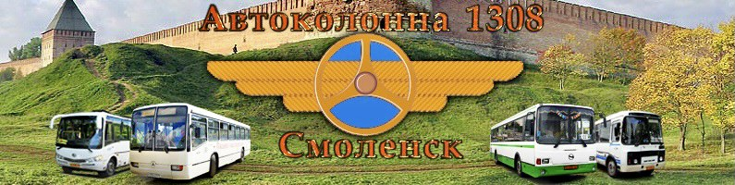
МУНИЦИПАЛЬНОЕ УНИТАРНОЕ ПРЕДПРИЯТИЕ

Приглашает на постоянную работу
Кондукторов, Контролеров, Мойщиков-уборщиков подвижного состава.
полный соцпакет, оформление по ТК РФ
Иногородним предоставляется общежитие
Условия:
Кондуктор: заработная плата от 15.000 до 35.000 р. | Контролер: заработная плата от 12.000 до 25.000 р. | Мойщик-уборщик подвижного состава: заработная плата: от 12.000 до 17.000 р.
Ежегодный оплачиваемый отпуск — 28 календарных дней, до 7 дней дополнительный отпуск | Ежегодный оплачиваемый отпуск — 28 календарных дней |  | Ежегодный оплачиваемый отпуск — 28 календарных дней

Основные требования:
Возраст от 18 лет, образование не ниже среднего
Опыт работы не требуется

Тип занятости: полная занятость, работа по графику.
Телефон отдела кадров: 8 (4812) 31-04-51 , 56-71-76, 89156567001. Адрес: 214020, г. Смоленск, ул. Шевченко, д.77А. МУП «Автоколонна - 1308», режим работы отдела кадров: 8.00-17.00 , обед 12.00-13.00 выходной суббота, воскресенье

